**ANEXO II**

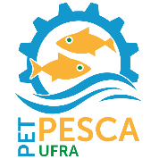

**UNIVERSIDADE FEDERAL RURAL DA AMAZÔNIA**

**PROGRAMA DE EDUCAÇÃO TUTORIAL**

**AUTORIZAÇÃO DE VIAGEM PARA MENOR**

Eu,_________________________________________, identidade nº______________, órgão expedidor_____________, CPF nº____________________, residente na___________________________________________________, nº______, compl._______, bairro_________________, cidade___________________, UF_____, telefones____________________________, **AUTORIZO** meu (minha) filho (a)________________________________________________, data de nascimento____/____/_____, a viajar para o município de Castanhal, para realizar atividades relacionadas ao Programa de Educação Tutorial (PET) do Curso de Graduação Engenharia de Pesca da Universidade Federal Rural da Amazônia no período de 10 a 12 de maio de 2018.

_________________________________________________

(Assinatura do Responsável)

**OBSERVAÇÃO: Por favor entregue esse documento assinado em formato papel antes da viagem na sala do PET Pesca.**